PEMANFAATAN MEDIA CANVA DAN APLIKASI QUIZIZZ PADA PEMBELAJARAN TEKS FABEL PESERTA DIDIK DI SMP

Yesi Maylani Kartiwi¹, Yeni Rostikawati²

¹ IKIP Siliwangi, Jl. Terusan Jenderal Sudirman Cimahi
² IKIP Siliwangi, Jl. Terusan Jenderal Sudirman Cimahi
¹ yesi.kartiwi@gmail.com, ² yenirostikawati@ikipsiliwangi.ac.id

Received: December 20, 2021; Accepted: XXXXX X, XXXX

Abstract

Technological developments in the field of science are increasingly encouraging renewal efforts in the use of technology in the learning process to be more effective. One of the uses of learning media that uses digital technology is the use of the Canva and Quizizz applications. The Canva application is a web-based platform that can be used to create various attractive designs. The material that will be made a learning video using Canva Design is fable text. While quizizz is a web tool to create interactive quiz games that are used as a test assessment tool. The use of quizizz is expected to make it easier for teachers and students to carry out assessment tests. This study uses a qualitative descriptive approach. Based on the research results, the Canva and Quizizz applications can be used as online learning media. The use of these two applications makes the learning process not boring because there are features, templates, designs that can be used to create interesting digital learning media.
Keywords: Media Canva, Quizizz, Fable Text

Abstrak
Pemanfaatan teknologi dalam proses belajar adalah sebuah upaya untuk mendorong pembaharuan agar proses pembelajaran menjadi lebih efektif. Pemanfaatan teknologi dalam pembelajaran dapat digunakan dalam media pembelajaran. Salah satu penggunaan media pembelajaran yang menggunakan teknologi digital yaitu pemanfaatan aplikasi canva dan quizizz. Aplikasi canva merupakan platform berbasis web yang bisa dimanfaatkan untuk membuat berbagai desain menarik. Materi yang akan dibuat video pembelajaran menggunakan canva design yaitu teks fabel. Sedangkan quizizz merupakan sebuah web tool untuk membuat permainan kuis interaktif yang digunakan sebagai alat penilaian tes. Penggunaan quizizz diharapkan dapat mempermudah guru dan peserta didik dalam melaksanakan tes penilaian. Penelitian ini menggunakan pendekatan deskriptif kualitatif. Berdasarkan hasil penelitian, aplikasi Canva dan Quizizz ini bisa dimanfaatkan sebagai media pembelajaran secara daring. Penggunaan kedua aplikasi tersebut menjadikan proses pembelajaran tidak membosankan, karena terdapat fitur-fitur, template, desain yang bisa dimanfaatkan untuk membuat media pembelajaran digital yang menarik.
Kata Kunci: Media Canva, Quizizz, Teks Fabel
How to Cite:Kartiwi, Y. M., Rostikawati, Y. (2022). Pemanfaatan Media Canva dan Aplikasi Quizizz pada Pembelajaran Teks Fabel Peserta Didik di SMP. Semantik,

PENDAHULUAN

Kemajuan teknologi merupakan sesuatu yang tidak bisa dihindari dalam kehidupan ini, dimana dunia telah beralih dari era industrialisasi ke era teknologi digital. Penggunaan Teknologi Informasi dan Komunikasi atau ICT dalam pendidikan menjadikan pembelajaran lebih efektif, efisien, dan menarik. Pelaksanaan pembelajaran pun cenderung menggunakan teknologi dalam mendukung pembelajaran daring disamping pembelajaran luring yang belum efektif. Pelaksanaan pembelajaran daring sangat memerlukan dukungan perangkat seperti laptop, hp, dan sebagainya. Perangkat tersebut digunakan untuk mengakses informasi atau melaksanakan kegiatan pembelajaran.

Berdasarkan hasil observasi dan diskusi dengan salah satu guru SMP, diperoleh data bahwa pembelajaran daring yang dilaksanakan belum efektif, pembelajaran masih satu arah, dan hanya beberapa peserta didik yang aktif dan merespon saat pembelajaran daring berlangsung. Flatform yang digunakan dalam pembelajaran daring pun hanya menggunakan Whatsapp grup. Hal tersebut diakibatkan oleh keterbatasan perangkat yang dimiliki peserta didik sehingga tidak dapat menggunakan zoom meeting atau google classroom. Saat observasi berlangsung, guru hanya memberikan perintah kepada peserta didik untuk mengerjakan soal LKS, tanpa memberi intruksi atau contoh materi. Seharusnya, guru memberikan penjelasan materi yang akan dipelajari sebelum melaksanakan evaluasi.

Berkenaan dengan permasalahan tersebut, Yuliani (2016) menyatakan pendapat penelitian yang sama, yaitu guru cenderung kurang inovatif dalam menerapkan proses pembelajaran. Saat kegiatan pembelajaran berlangsung, peserta didik hanya diberikan sedikit penjelasan materi serta contoh yang ada di dalam buku paket dengan materi sangat terbatas. Oleh karena itu, peneliti ingin menggunakan media pembelajaran agar pembelajaran lebih interaktif dalam mengajar. Hal tersebut sejalan dengan penelitian Purba (2019) yang melakukan penelitian dengan menggunakan aplikasi quizizz untuk meningkatkan konsentrasi belajar peserta didik. Konsentrasi belajar erat kaitannya dengan rasa tertarik/respon peserta didik terhadap proses pembelajaran. Berbeda halnya dengan penelitian Citra (2020) yang melakukan penelitian mengenai penggunaan aplikasi quizizz untuk mengetahui efektivitas terhadap hasil belajar peserta didik. Tingkat efektivitas dapat diketahui melalui penelitian eksperimen melalui pengumpulan dan pengolahan data secara kuantitatif.

Pembelajaran daring melalui WA grup yang selama ini dilakukan di sekolah objek penelitian kurang interaktif karena guru hanya membagikan foto LKS/buku teks dan siswa diminta mengerjakan latihan setelahnya. Alat evaluasi yang digunakan saat pembelajaran online/daring pun masih terbatas, sebagai contoh guru memberikan tugas kemudian dikirim melalui Wa grup. Padahal kegiatan evaluasi sangatlah penting dalam proses pembelajaran.
Hal tersebut sejalan dengan Heriawan (2021) bahwa proses penilaian tes dalam pembelajaran daring nyatanya masih lemah dimana penggunaan aplikasi tes secara online menggunakan platform yang terbatas. Guru belum memanfaatkan teknologi terkaitan penilaian tes yang diberikan kepada peserta didik. Melalui penelitian ini, harapan peneliti adalah mengenalkan aplikasi canva dan quizizz sebagai alternatif media yang dapat digunakan oleh para guru untuk menciptakan proses pembelajaran serta evaluasi yang interaktif dan menyenangkan.

Media pembelajaran adalah segala sesuatu yang dapat digunakan untuk menyalurkan pesan dari pengirim ke penerima sehingga merangsang pikiran, perasaan, perhatian, dan minat serta kemauan peserta didik, sehingga proses belajar bisa terjadi dalam rangka mencapai tujuan pembelajaran secara efektif (Sukiman, 2012, hlm.29). Penggunaan media pembelajaran dapat memudahkan guru dalam menyampaikan materi. Peserta didik pun akan lebih mudah untuk memahami materi yang disampaikan oleh pendidik. Media pembelajaran yang menarik untuk peserta didik dapat merangsang proses berpikir peserta didik dalam proses pembelajaran (Nurrita, 2018).

Menurut Pelangi (2020), kemajuan teknologi semakin pesat pada zaman sekarang ini. Pendidik harus memilih-milih media pembelajaran yang cocok untuk peserta didiknya. Peneliti ingin memanfaatkan media canva dan quizizz dalam pembelajaran. Harapannya, penggunaan aplikasi tersebut dapat meningkatkan pembelajaran bahasa Indonesia menjadi lebih efektif serta menarik. Kebaruan dalam penelitian ini yaitu menggunakan dua aplikasi sekaligus dalam proses pembelajaran. Hal tersebut sejalan dengan pendapat Rahmatullah, Inanna, Andi Tenri Ampa (2020) bahwa media pembelajaran dibuat dan digunakan karena bisa menambah kemenarikan penyajian materi pelajaran, dan menambah motivasi peserta didik untuk belajar, apalagi pembelajaran yang dilakukan secara daring.

Aplikasi canva merupakan platform berbasis web yang bisa dimanfaatkan untuk membuat berbagai desain menarik. Banyak fitur yang bisa digunakan dalam canva diantaranya grafik, poster, presentasi, flyer, brosur, dan sebagainya. Adapun cara menggunakan aplikasi canva yaitu dengan membuka laman canva.com di google kemudian membuat akun canva, cara mendaftar bisa terhubung dengan googlemail, memilih dan membuat desain dengan menambahkan teks, selanjutnya mengunduh dan membagikan desain. Penggunaan aplikasi Canva dapat meningkatkan kreativitas dalam membuat desain poster, presentasi, konten visual, dan sebagainya.

Sedangkan aplikasi quizizz digunakan untuk alat evaluasi pembelajaran berupa tes. Quizizz adalah sebuah web tool untuk membuat permainan kuis interaktif yang digunakan sebagai alat penilaian tes. Penggunaan quizizz diharapkan dapat mempermudah guru dan peserta didik dalam melaksanakan tes penilaian. Aplikasi quizizz mampu memicu persaingan antar peserta didik, karena aplikasi ini mampu memberi peringkat secara otomatis, sehingga memotivasi peserta didik untuk lebih aktif dalam proses pembelajaran dan meningkatkan fokus dalam mengerjakan soal-soal latihan atau kuis (Sukmah, 2021).

Materi yang dibuat menggunakan aplikasi canva design yaitu teks fabel, sedangkan soal teks fabel menggunakan quizizz. Teks fabel merupakan salah satu jenis teks yang diajarkan pada peserta didik SMP Kelas VII. Teks Fabel adalah cerita fiksi yang di dalamnya bercerita mengenai kehidupan hewan sebagai tokohnya yang menyerupai dan bersifat seperti manusia serta mengandung nilai-nilai moral (Nurhayati, 2015). Teks fabel merupakan dongeng atau cerita fiksi. Namun, menurut hasil penelitian Fitroh dan Sari (2015) cerita dongeng dapat digunakan untuk mengasah emosi, imajinasi, dan meningkatkan daya kritis peserta didik karena fabel berisikan berbagai nilai moral yang dapat diajarkan kepada peserta didik (Fahmy, 2015). Banyak nilai pembelajaran yang dapat dieksplorasi pada sebuah fabel yang selanjutnya dapat digunakan sebagai alternatif dalam mengedukasi peserta didik (Juanda, 2018).

METODE PENELITIAN

Pendekatan yang digunakan pada penelitian ini yaitu deskriptif kualitatif. Teknik pengumpulan data dilakukan secara trianggulasi (gabungan), analisis data secara kualitatif, dan hasil penelitian kualitatif lebih menekankan makna dari pada generalisasi. Obyek penelitian dilaksanakan di SMP PGRI 175 Margaasih dengan sampel 35 peserta didik. Teknik sampling yang digunakan adalah purposive sampling. Instrumen penelitian yang digunakan yaitu tes dengan menggunakan aplikasi quizizz dan validasi kelayakan.

HASIL DAN PEMBAHASAN

HASIL

Hasil
- Kelayakan Media Pembelajaran Teks Fabel menggunaan Canva
Sebelum menggunakan video pembelajaran teks fabel, video tersebut divalidasi terlebih dahulu sebelum digunakan dalam pembelajaran. Video yang dibuat telah divalidasi oleh ahli dengan penilaian sebagai berikut.
Tabel 1 Hasil Penilaian Ahli
No. | Aspek yang dinilai | Skala Penilaian |  |  |  |  | Bobot | Butir | Max
 |  | 1 | 2 | 3 | 4 | 5
1. | Konten/Visual | 0 | 0 | 2 | 3 | 0 | 18 | 5 | 25
2. | Tulisan | 0 | 0 | 2 | 3 | 0 | 18 | 5 | 25
3. | Desain | 0 | 0 | 0 | 3 | 2 | 22 | 5 | 25
4. | Kemenarikan | 0 | 0 | 0 | 4 | 1 | 21 | 5 | 25
Jumlah |  |  |  |  |  |  | 79 | 20 | 100
Hasil penilaian dari aspek di atas adalah sebagai berikut.
P =$\frac{skor yang diperoleh}{skor maksimal}$ x 100%
P =$\frac{79}{100}$ x 100% = 79%
Hasil penilaian diperoleh presentase 79% yang berarti video pembelajaran teks fabel dikategorikan layak diggunakan. Kelayakan video dinilai dari konten dengan indikator (informatif, relevansi dengan kompetensi, sesuai dengan usia peserta didik), tulisan teks (warna, ukuran teks), desain (pencahayan, kejelasan), dan kemenarikan video (durasi tidak begitu lama).

- Pembelajaran teks fabel
Penelitian dilaksanakan sebanyak dua kali pertemuan. Pertemuan pertama pemberian materi mengenai teks fabel yang terdiri dari indikator pembelajaran, pengertian, struktur, unsur, dan ciri fabel serta contoh teks fabel. Materi tersebut disajikan dalam sebuah video pembelajaran yang dibuat menggunkan aplikasi canva. Video yang diberikan berdurasi 4 menit 16 detik, diselingi dengan intrumen musik dan gambar dalam setiap slidenya.

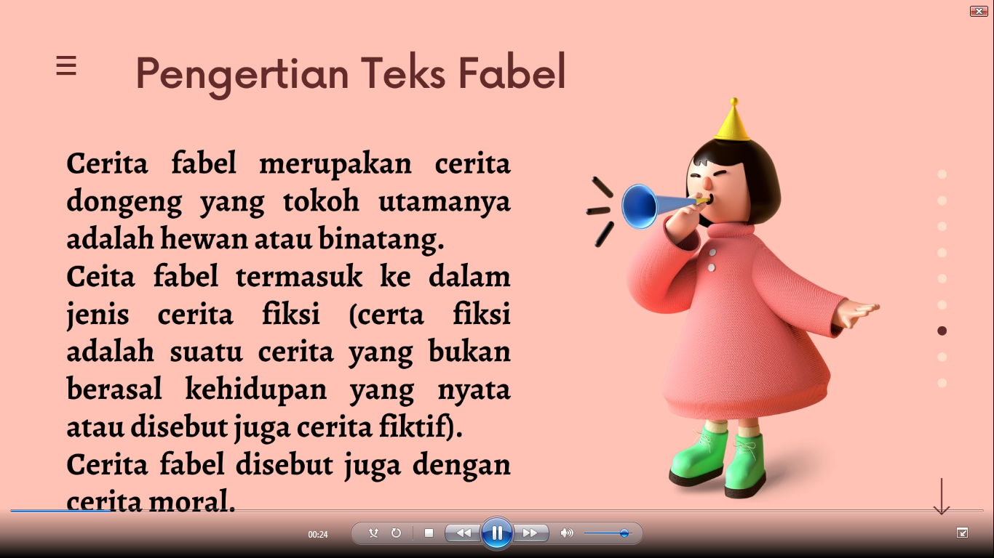
Gambar 1 Tampilan Video Canva tentang Materi Ajar

Saat proses pembelajaran berlangsung, peneliti membuka pembelajaran dengan bertanya kepada peserta didik tentang pengertian teks fabel. Antusias peserta didik begitu positif terlihat dari respon peserta didik di grup WA. Dari 35 peserta didik, 20 peserta didik merespon dengan menjawab pengertian teks fabel, setelah peneliti merespon jawaban peserta didik dengan pujian dan koreksi, langkah selanjutnya peneliti memberikan sebuah video mengenai teks fabel dan memberikan waktu 10 menit kepada peserta didik untuk memahami dan mempelajari isi dari video tersebut. Langkah selanjutnya sesi tanya jawab, dan hanya 2 orang yang bertanya, kemudian peneliti memberikan contoh cerita fabel dari Youtube sebagai penguatan materi dengan tujuan agar peserta didik lebih memahami materi teks fabel. Setelah itu tahap simpulan dan latihan. Peserta didik diajak untuk menyimpulkan pengertian teks fabel dan unsur lainnya menggunakan bahasa sendiri.
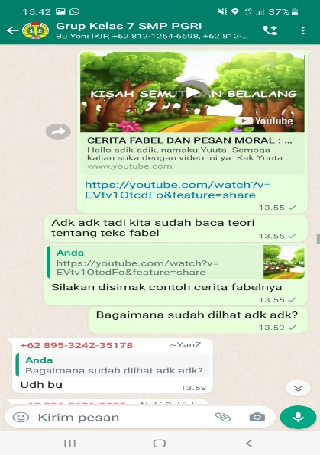
Gambar 2 Percakapan WA Grup Saat Proses Pembelajaran

Proses pembelajaran daring melalui WA grup memang tidak dapat mengontrol gerak gerik peserta didik karena tidak dapat bertatap maya. Namun, indikator peserta didik mengikuti proses pembelajaran dapat dilihat melalui respon peserta didik dengan memberikan komentar terhadap postingan pendidik selama pelaksanaan pembelajaran.

3. Penggunaan aplikasi Quizizz
Pada pertemuan kedua, peneliti membuka pembelajaran dengan salam dan menyampaikan indikator pembelajaran. Materi yang dibahas masih mengenai teks fabel. Selanjutnya, dilakukan apersepsi agar pemahaman peserta didik berkesinambungan dengan materi pada pertemuan sebelumnya. Setelah itu, peneliti langsung mengarahkan peserta didik untuk masuk ke laman quizizz untuk melaksanakan latihan atau kuis mengenai teks fabel. Soal terdiri atas 15 butir Pilihan Ganda.
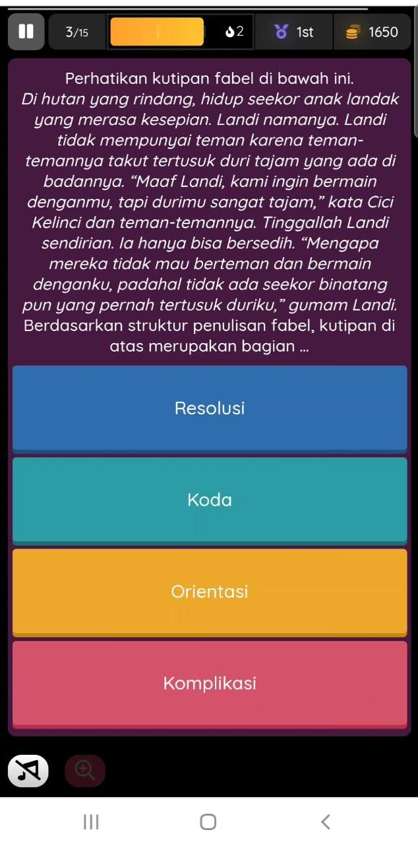
Gambar 3 Tampilan Salah Satu Soal dalam Aplikasi Quizizz

Aplikasi quizizz memiliki kelebihan dalam hal fitur dan tampilan. Aplikasi tersebut efektif digunakan dalam kegiatan evaluasi. Kelebihan dari quizizz dapat memberikan data statistik mengenai hasil kinerja peserta didik secara langsung dalam mengerjakan soal latihan. Selain itu, peserta didik juga tidak bisa menyontek karena soal yang disusun telah diacak. Pada setiap butir soal ditetapkan rentang waktu pengerjaan, sehingga peserta didik tidak akan memiliki keleluasaan waktu untuk bertanya ke rekan-rekannya atau membuka catatan. Selesai mengerjakan, peserta didik akan mengetahui langsung peringkat yang dia peroleh dari keseluruhan peserta didik yang mengikuti atau mengerjakan soal tersebut.
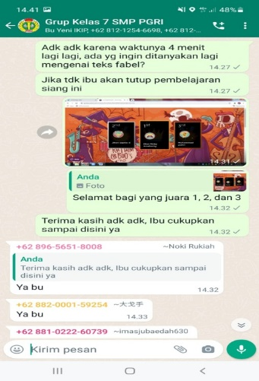
Gambar 4 Pengumuman Peringkat Hasil Quizizz di WA Grup

Hasil Quizizz pun memberikan informasi analisis butir soal untuk guru. Tabel analisis butir soal dapat diunduh dalam bentuk file excel. Laporan yang tersedia cukup detail, setiap peserta didik akan dilaporkan jawaban benar salahnya, serta presentase pencapaian kuis untuk keseluruhan peserta didik yang mengikuti. Selain itu, hasil kuis peserta didik dapat diemailkan ke orang tua peserta didik sebagai laporan hasil belajar.
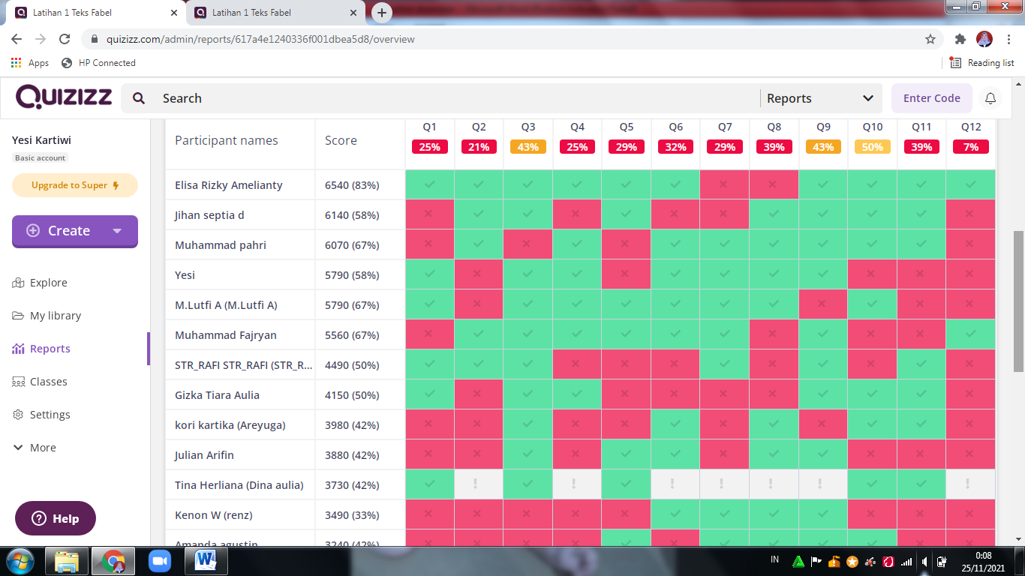
Gambar 5 Tabel Analisis Butir Soal Hasil Quizizz

Pembahasan
Penggunaan Canva dan Quizizz memberikan warna baru dalam pembelajaran daring. Kedua aplikasi tersebut memberikan banyak manfaat dalam proses pembelajaran. Media pembelajaran ini menarik, mudah dipelajari atau dibuat, dan memotivasi peserta didik dalam pelaksanaan pembelajaran serta evaluasi.

Penggunaan aplikasi canva ini sangat membantu dalam proses pembelajaran, terutama pembelajaran daring. Hal tersebut sejalan dengan hasil penelitian Mila, dkk (2021), bahwa media pembelajaran berbasis aplikasi Canva sangat layak digunakan dalam pembelajaran, terlebih pembelajaran daring. Penggunaannya sangat efektif, dalam situasi pembelajaran ditengah pandemi covid-19 saat ini. Media yang dikembangkan sangat cocok dan memudahkan guru serta peserta didik dalam melakukan kegiatan pembelajaran.

Penggunaan aplikasi canva selain dalam pendidikan juga bisa digunakan pada bidang lainnya. Hal tersebut dikuatkan oleh hasil penelitian Sholeh, dkk (2020), bahwa canva dapat digunakan untuk mendesain konten di media sosial. Selain itu, dapat digunakan untuk melakukan desain lain, seperti membuat logo, poster, banner iklan, dan lainnya. Tentu hal tersebut menunjukkan keluasan manfaat dari aplikasi canva. Bahkan, canva juga banyak digunakan untuk membuat desain sertifikat.

Adapun aplikasi quizizz dalam pelaksanaan evaluasi memberikan kesan menyenangkan bagi peserta didik saat melaksanakan tes. Biasanya, pelaksanaan evaluasi bagi peserta didik adalah hal yang paling tidak menarik, tetapi melalui aplikasi quizizz pelaksanaan evaluasi menjadi menarik. Hal itu diungkapkan Lestari, dkk (2021) bahwa saat mewawancarai guru mengenai penggunaan quizizz dalam proses evaluasi daring, hampir semua tanggapan guru menyatakan bahwa penggunaan aplikasi quizizz sangat membantu dan menarik. Selain menarik, penggunaan aplikasi quizizz dalam evaluasi ini juga berpengaruh positif terhadap hasil belajar siswa, sebagaimana yang disimpulkan dalam penelitian Kurniawan & Huda (2021). Bahkan, dalam penelitian pada mahasiswa yang dilakukan oleh Wihartanti, dkk (2019), aplikasi quizizz ini membantu untuk meningkatkan kemampuan berpikir mahasiswa dibandingkan melalui pembelajaran konvensional. Mahasiswa menjadi semakin kritis dalam praktik, mampu menuangkan ide/konsep dalam diskusi, serta makin luas sudut pandangnya. Sedangkan penelitian Zhao (2019) Overall, this study finds that Quizizz is perceived as having positive impact on students’ engagement and learning outcomes in an accounting classroom. Quizizz dianggap memiliki banyak dampak positif pada keterlibatan dan pembelajaran siswa. Siswa merasa menggunakan quizizz dapat meningkatkan pembelajaran mereka. Quizizz lebih baik daripada melalukan latihan di atas kertas.

Adapun respon peserta didik saat kuis berlangsung sangat baik. Hal itu terlihat dari antusiasme peserta didik saat mengisi kuis melalui aplikasi quizizz. Peserta didik diajak pada suasana seperti bermain game karena ada musik dan skor yang langsung muncul di akhir pelaksanaan kuis. Selain itu, jiwa kompetisi peserta didik pun diasah melalui informasi mengenai perolehan skor dan peringkat yang dapat dibagikan di grup.

SIMPULAN
Berdasarkan hasil pembahasan di atas, dapat disimpulkan sebagai berikut: pemanfaatan media canva dalam pembelajaran sangat efektif terlebih dalam pelaksanaan pembelajaran daring. Hal tersebut sejalan dengan penelitian Pelangi (2020) bahwa canva merupakan aplikasi online yang mempunyai beragam template serta fitur-fitur menarik untuk membantu guru (pengajar) serta peserta didik (pembelajar) memudahkan pembelajaran daring yang berbasis teknologi, keterampilan, kreativitas, dan manfaat lainnya yang didapat.

Aplikasi Quizizz banyak sekali kelebihannya dan menolong para guru dalam mengolah hasil kuis atau latihan. Sedangkan untuk peserta didik quizizz membantu mengaktifkan daya tangkap dan memberikan respon aktif antar peserta didik dalam bersaing. Penggunaan kedua aplikasi tersebut menjadikan proses pembelajaran tidak membosankan karena desain yang ada pada kedua aplikasi tersebut beragam serta bisa dimanfaatkan untuk membuat media pembelajaran digital yang menarik.

DAFTAR PUSTAKA
Citra, Cahyani A. (2020). Keefektifan Penggunaan Media Pembelajaran BerbasisGame Edukasi QuizizzTerhadap Hasil Belajar Teknologi Perkantoran Siswa Kelas X SMKKetintang Surabaya. Pendidikan Administrasi Perkantoran (JPAP), 8(2).
Fahmy, Z., Subyantoro, S., & Nuryatin, A. (2015). Pengembangan Buku Pengayaan Memproduksi Teks Fabel Bermuatan Nilai Budaya Untuk Siswa SMP. Seloka: Jurnal Pendidikan Bahasa dan Sastra Indonesia, 4(2).
Fitroh, S. F., & Sari, E. D. N. (2015). Dongeng sebagai Media Penanaman Karakter pada Anak Usia Dini. Jurnal PG-PAUD Trunojoyo, 2(2).

Heriawan, I, G, T & Putu, I, A, D. (2021). Efektivitas pembelajaran daring dalam meningkatkan keaktifan siswa melalui media pembelajaran quizizz di kaum pelajar masa kini. Pusat Penjamin Mutu, 2(2).
Juanda. (2018). Eksplorasi nilai fabel sebagai sarana alternatif edukasi peserta didik. Pendidikan Bahasa dan Sastra, 18(2).

Kurniawan, Moch. Habib D. & M. Misbachul H. (2021). Pengaruh Penggunaan Quizizz sebagai Latihan Soal terhadap Hasil Belajar Siswa Kelas V SD. Pena Karakter, 3(1).

Lestari, Sukma D. (2021). Sosialisasi Penggunaan Quizizz Sebagai Platform Alternatif Evaluasi Pembelajaran Daring bagi Guru-guru SDN 1 Tegal Munjul Purwakarta. IJOCSEE, 1(2).

Mila, N, Nuralamsyah, Andi Naila, Nur Arisah, Muhammad Hasan. (2021). Efektivitas pemanfaatan canva sebagai media pembelajaran daring. Prosiding Seminar Nasional Penelitian dan Pengabdian 2021. ISBN 978-623-6535-49-3.

Nurrita, T. (2018). Pengembangan media pembelajaran untuk meningkatkan hasil belajar peserta didik. Jurnal Misykat, 3(1).

Nurhayati, H. (2015). Peningkatan Keterampilan Menyusun Teks Cerita Fabel dengan Teknik Rangsang Gambar. Dinamika Pendidikan, 5(3).

Purba, L. S. L. (2019). Peningkatan Konsentrasi Belajar Mahasiswa Melalui Pemanfaatan Evaluasi Pembelajaran Quizizz pada Mata Kuliah Kimia Fisika I. Jurnal Dinamika Pendidikan, 12(1).

Pelangi, G. (2020). Pemanfaatan aplikasi canva sebagai media pembelajaran bahasa dan sastra Indonesia jenjang SMA/MA. Sasindo Unpam, 8(2).

Rahmatullah, Inanna, Andi Tenri Ampa. (2020). Media pembelajaran audio visual berbasis aplikasi Canva. Jurnal Pendidikan Ekonomi Undiksha, 12 (2).

Sugiyono. (2020). Metode penelitian kuantitatif, kualitatif, dan R&D. Bandung: ALFABETA.

Sukiman. (2012). Pengembangan media pembelajaran. Yogyakarta: Pedagogja.

Sukmah, N. (2021). Pengaruh media quizizz dalam pembelajaran daring terhadap hasil belajar biologi SMA. BINOMIA, 2 (2).

Sholeh, M., Yuliana Rachmawati, Erma Susanti. (2020). Penggunaan aplikasi canva untuk membuat konten gambar pada media sosial sebagai upaya mempromosikan hasil produk UKM. Jurnal SELAPARANG. ISSN: 2614-526X.

Wihartanti, Liana V., dkk. (2019). Penggunaan Aplikasi Quizizz Berbasis Smartphone dalam membangun Kemampuan Berpikir Kritis Mahasiswa. Prosiding Seminar Nasional Pendidikan dan Pembelajaran. ISBN: 978-602-0791-28-9 362.

Yuliani, S. (2016). Peningkatan kemampuan menulis teks fabel dengan pembelajaran berbasis portofolio pada peserta didik kelas VIII SMP Negeri 1 Pondok Kelapa Bengkulu Tengah. Jurnal Diksa, 2(1).

Zhao, Fang. (2019). Using quizizz to intergrate fun multiplayer activity in the accounting classroom. International Journal of Higher Education. Vol. 8, No. 1. ISSN 1927-6044.

